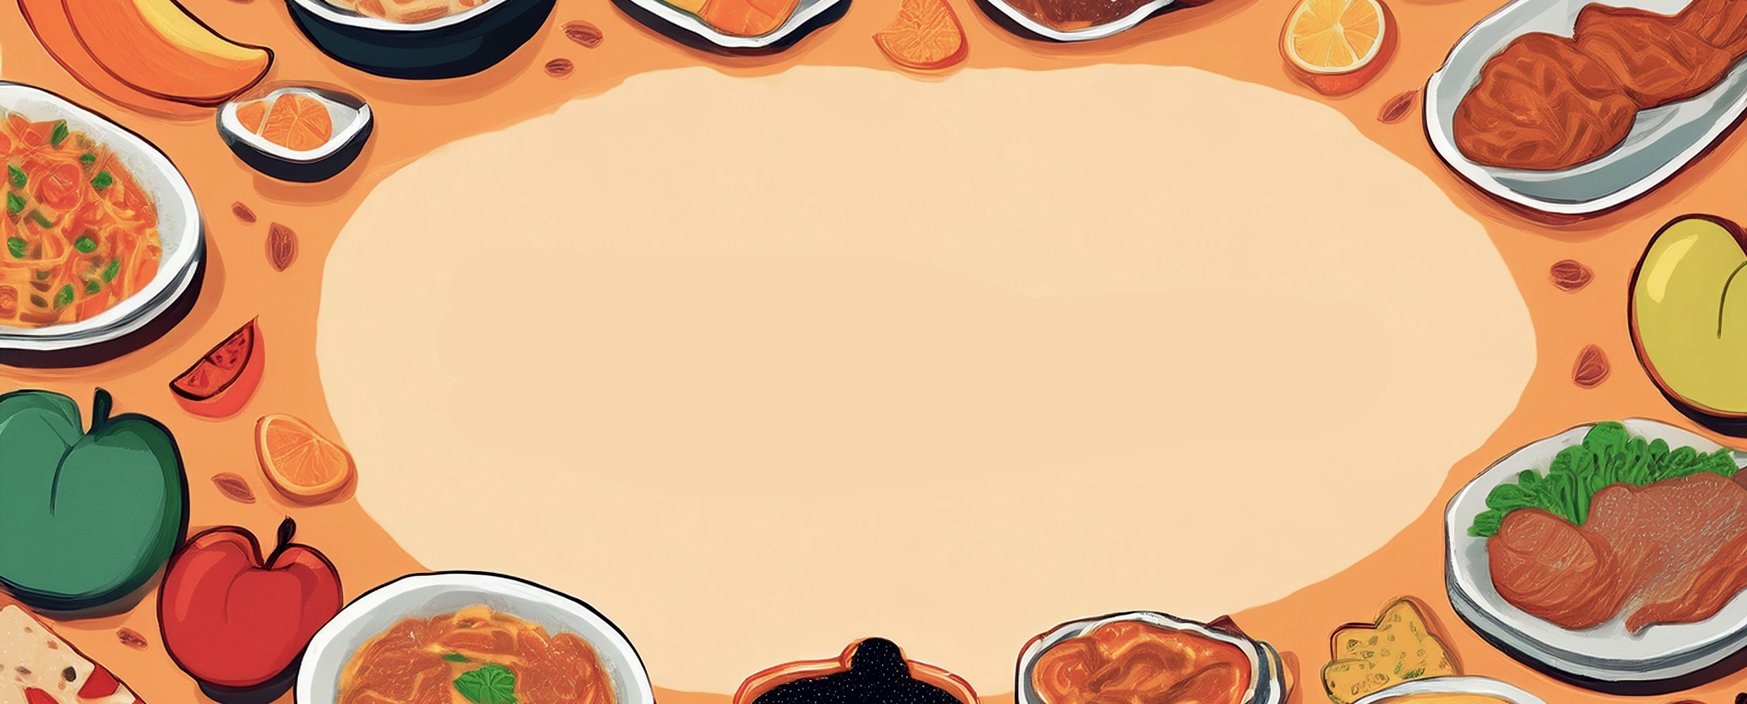

JÍDELNÍ LÍSTEK

TÝDEN

od: 26.1.2026

do: 30.1.2026
PONDĚLÍ - 26. 1. 2026
Přesnídávka: kukuřičné lupínky v mléku, čaj (1c,3,7,8)
Polévka: celerová s cizrnovými nudličkami (1e,9)
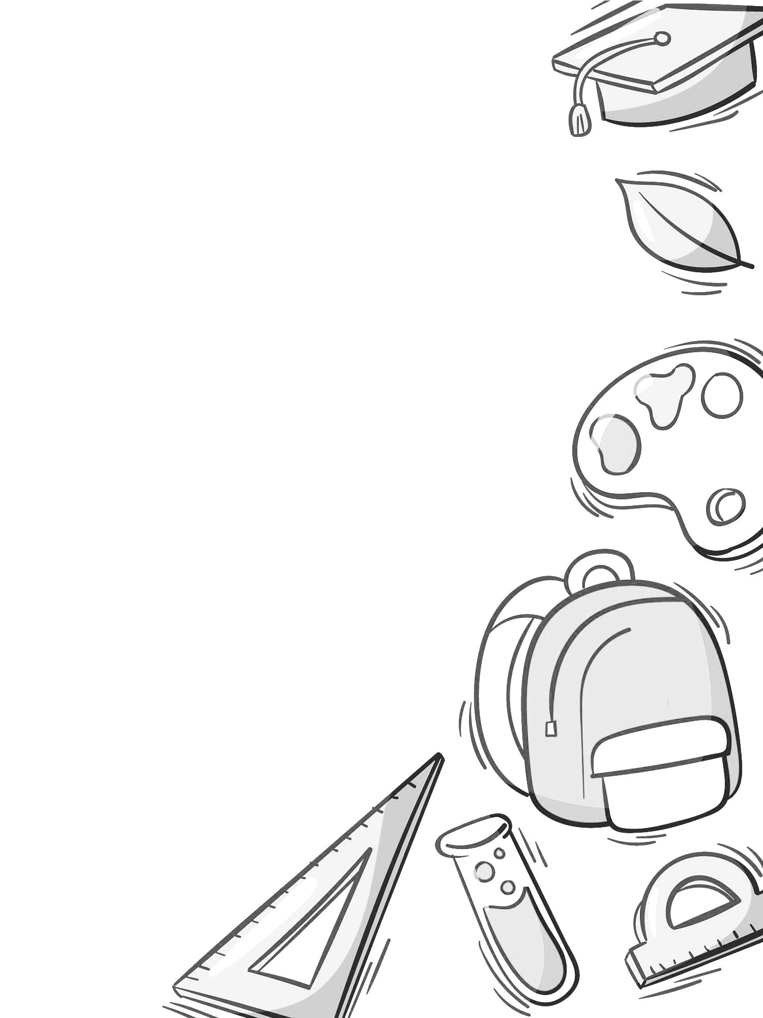
Oběd: hrachová kaše, vejce, žitnopšen.chléb, okurek, voda (1ab,3)
Svačina: kmínový chléb s česnekovo-sýrovou pomazánkou, zelenina, čaj (1ab,7)

ÚTERÝ - 27. 1. 2026
Přesnídávka: žitný chléb s rybí pomazánkou, zelenina, čaj (1bc,4,7,10)
Polévka: pórková s krutonky (1ac,9)
Oběd: sekaná, bramborová kaše, kompot, čaj (1a,3,7)
Svačina: rohlík se šunkovou pěnou, mléko (1ac,7)

STŘEDA - 28. 1. 2026
Přesnídávka: žitnopšen.chléb ve vajíčku, zelenina, čaj (1ab,3)
Polévka: brokolicová s kuskusem (1a,3,7,8,9)
Oběd: hovězí ragú s celozrnnou těstovinou, čaj (1a,3)
Svačina: pletýnka s Lučinou, ovoce, mléko (1ac,7)

ČTVRTEK - 29. 1. 2026
Přesnídávka: grahamový rohlík s taveným sýrem, ovoce, mléko (1abc,7)
Polévka: kmínová s kapáním (1a,3,9)
Oběd: filé na másle, šťouchané brambory, ZŠ ovoce, čaj (4,7)
Svačina: žitnopšen.chléb s budapešťskou pomazánkou, zelenina, čaj (1ab,7)

PÁTEK - 30. 1. 2026
Přesnídávka: kmínový chléb s květákovou pomazánkou, čaj (1ab,7)
Polévka: čočková s noky (1e,3,9)
Oběd: perník, kakao (1a,3,7)
Svačina: sýrová bulka, ovoce, čaj (1ac,7)

Oběd: přírodní kuřecí plátek se zeleninou a smetanou, vařené brambory, ZŠ ovoce, čaj (1a,7)

Polévka: pórková s krutonky (1e,9)
Oběd: sekaná, bramborová kaše, kompot, čaj (1a,3,7)

